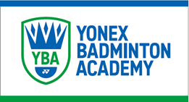
幼児バドミントン教室の最終日企画
共同開催
ヨネックス バドミントン アカデミー

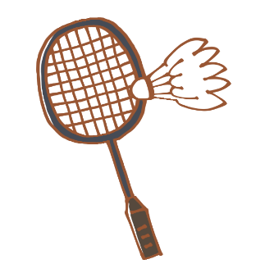

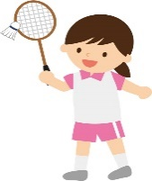

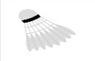

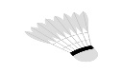

★未経験・初心者親子への体験・交流を目的としたバドミントン教室です。
教室参加の保護者の皆様奮ってご参加下さい！

１．期 日 202６年3月１５日（日）＊幼児バドミントン教室最終日

２．時 間 午前９時30分～午前１2時0０分

３．会 場 千葉県総合スポーツセンター内スポーツ科学センター4F
４．対 象 幼児バドミントン教室参加者及び保護者
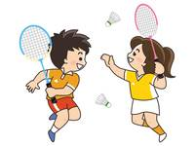
５．定 員 ５0名（幼児教室参加者を優先）

６．参 加 費 1名 ８00円（幼児教室参加費）

７．特別講師 須 賀 泰 子氏（旧姓 水井）
★アトランタ五輪・シドニー五輪 出場
★1999年 全日本総合女子シングルス優勝
他ヨネックススタッフ

８．申込方法 幼児教室と同時申込み（締切も同じ）
幼児バドミントン教室第７回目として参加ください

９．準 備 室内用運動靴（ひも靴）・運動のできる動きやすい服装
汗拭きタオル・飲み物等★保護者用のラケットはYONEXが準備します

10．問 合 せ 幼児教室に同じ
以上

